**ชื่อโครงงาน : การศึกษาโปรแกรมจำลองการเคลื่อนที่ตามกฏของ Newton  
 Creating a Newtonian gravity simulation program**

สาขาวิชา : ฟิสิกส์ผู้จัดทำโครงงาน : นาย ณัฐภัทร แสงสำราญ  
โรงเรียน : โรงเรียนสาธิต “พิบูลบำเพ็ญ” มหาวิทยาลัยบูรพา  
อาจารย์ที่ปรึกษา : อ.บุญส่ง เห็นงาม โรงเรียนสาธิต “พิบูลบำเพ็ญ” มหาวิทยาลัยบูรพา  
 อ.วิโรจน์ เครือภู่ มหาวิทยาลัยบูรพา

**บทคัดย่อ**

โครงงานนี้มีจุดประสงค์หลักเพื่อการสร้างแบบจำลองแสดงการโคจรของวัตถุในสนามโน้มถ่วง ทดแทนการคำนวณด้วยมือ ซึ่งมีโอกาสเกิดความผิดพลาดสูงกว่า อ้างอิงกฎของนิวตันเป็นตัวอธิบาย และศึกษาในขั้นต้น โดยเขียนด้วยภาษา Java บนโปรแกรม Netbeans

โปรแกรมนี้สามารถที่จะช่วยในการคำนวณหาตำแหน่งของวัตถุในแต่ละเวลาได้ โดยที่วัตถุชิ้นนี้จะเคลื่อนที่เข้าหาวัตถุที่เป็นวัตถุต้นกำเนิดแรงโน้มถ่วง จากการศึกษาพบว่า หากวัตถุชิ้นนั้นไม่เคลื่อนที่เร็วเกินไปจนหลุดจากอำนาจของแรงโน้มถ่วง วัตถุจะเคลื่อนที่เป็นวงรี โปรแกรมนี้ยังสามารถคาดการณ์ได้ว่าวัตถุที่เคลื่อนเข้ามาใกล้โลกนี้ มีโอกาสที่จะพุ่งชนโลกด้วยหรือไม่ และด้วยอัตราเร็วเท่าไร

**คำสำคัญ**

แบบจำลอง / การโคจรของวัตถุ/ สนามโน้มถ่วง / กฎของนิวตัน

**บทนำ**

วิทยาศาสตร์ เป็นวิชาที่นำมาใช้ในการอธิบายปรากฏการณ์ทางธรรมชาติ แต่สำหรับปรากฏการณ์บางอย่างมนุษย์เองก็ยังไม่สามารถทำการสังเกตจากเหตุการณ์จริงๆได้ เช่น กระบวนการกำเนิดหรือการดับลงของจักรวาล เพราะเหตุการณ์เหล่านี้อาจเกิดขึ้นมานานมากหรือเป็นเรื่องของอนาคตที่ยังมาไม่ถึงหรืออาจเป็นเหตุการณ์ที่ยังไม่เคยเกิดขึ้น การทดลองที่เกี่ยวข้องกับทางดาราศาสตร์บางอย่าง ก็ยังไม่สามารถที่จะทดลองได้จริงในทางปฏิบัติ ดังนั้นการสร้างแบบจำลองในคอมพิวเตอร์จึงเป็นสิ่งที่มนุษย์พยายามที่จะสร้างขึ้นมาเพื่อประโยชน์ต่อการศึกษาทางดาราศาสตร์ โดยนำหลักการของSir Isaac Newton ผู้ค้นพบว่าวัตถุจะดึงดูดซึ่งกันและกัน มาประยุกต์ใช้ในโปรแกรม

จากความสำคัญนี้ผู้จัดทำโครงงานสนใจทำการศึกษาและสร้างแบบจำลองทางคอมพิวเตอร์เพื่อแสดงการเคลื่อนที่ของวัตถุในสนามโน้มถ่วง โดยใช้ภาษา Java ในการเขียนผ่านโปรแกรม Netbeans

**วิธีการทดลอง**

อุปกรณ์  
 1. โปรแกรม netbeans  
 2. Java SDK

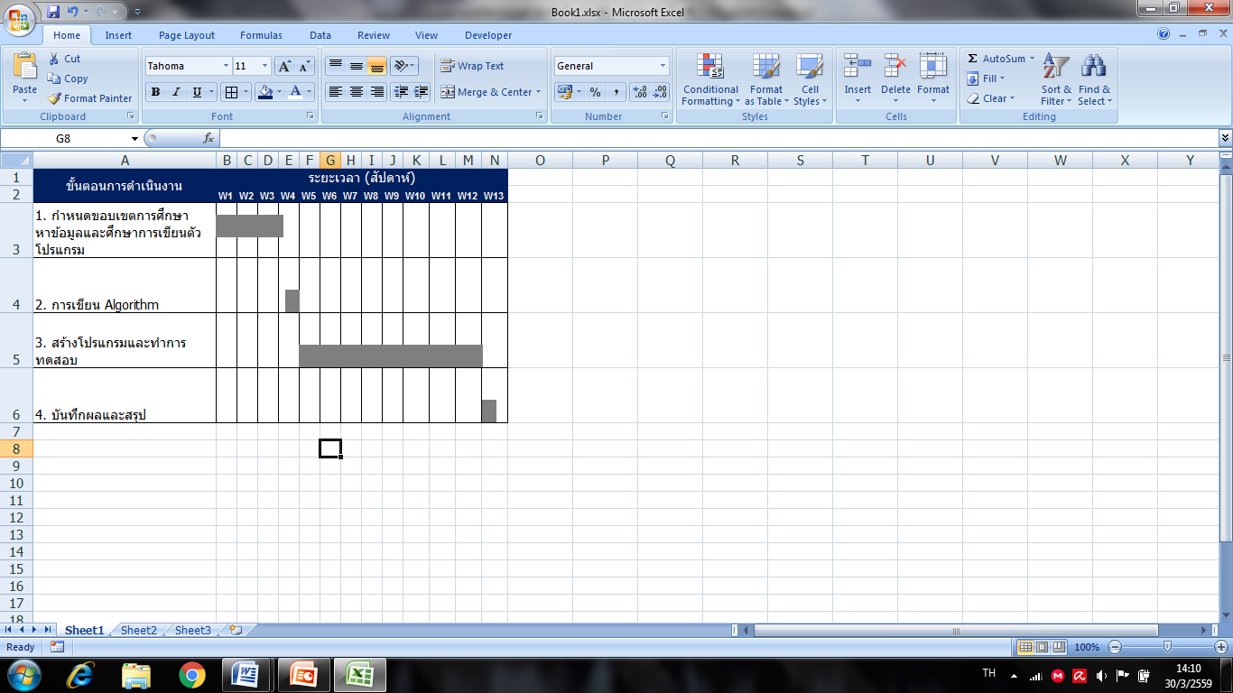

ขั้นตอนการเขียนโปรแกรม

1. สร้างระบบเชื่อมโยงระหว่างโปรแกรมขึ้นมา เช่น ช่องกรอกตัวเลข ปุ่มกด  
 2. กำหนดค่าตัวแปร โดยที่มีตัวแปรและค่าคงที่ดังนี้  
 2.1 G = 8.64432 * 10 ^ (-13) km/hr  
 2.2 ตำแหน่งของวัตถุ  
 2.3 มวลของวัตถุ  
 2.4 ความเร็วของวัตถุ

2.5 มวลของดวงอาทิตย์

3. เข้าสูตรการคำนวณทางคณิตศาสตร์โดยจากสูตร GMm/r^2 จะได้แรง แล้วนำแรงไปหารด้วยมวลเพื่อหาความเร่ง

4. ใช้ความเร่งไป Update ความเร็วของวัตถุ แล้วนำความเร็วมา Update ระยะทาง  
 5. ให้วาดเส้นจากตำแหน่งเก่าไปยังตำแหน่ง แล้วทำซ้ำจากข้อสามใหม่

**ผลการศึกษา**หลังจากเสร็จการ Coding จะได้หน้าโปรแกรมออกมาเป็นเช่นนี้

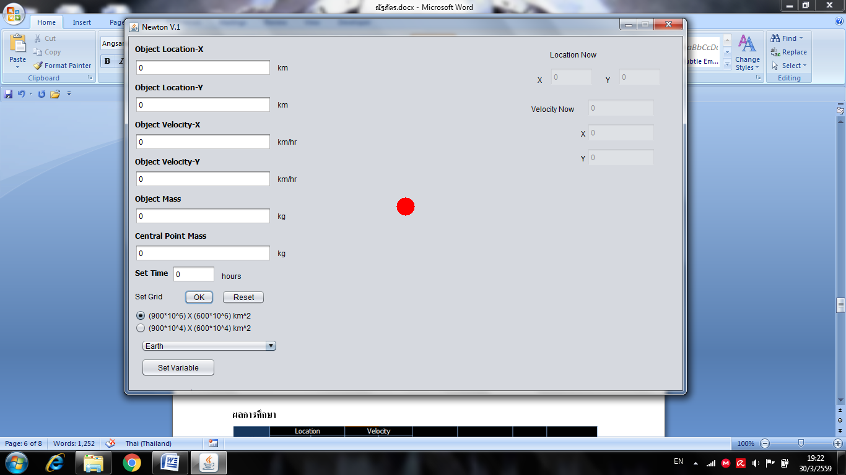

การทดสอบ :

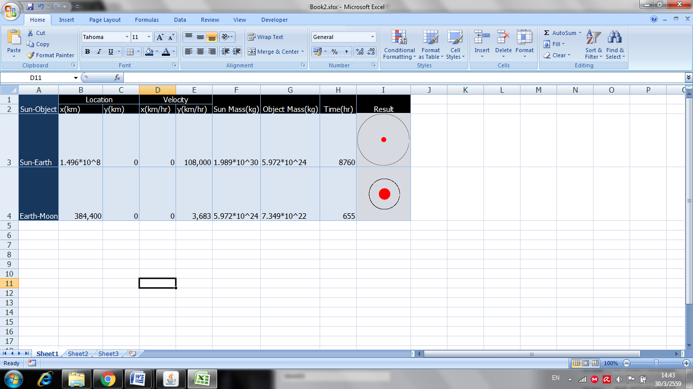

**สรุปผล**

จากการทดสอบ พบว่าโปรแกรมนี้สามารถที่จะแสดงผลของการเคลื่อนที่ของวัตถุในสนามโน้มถ่วง ตามกฎของนิวตันได้อย่างค่อนข้างแม่นยำ จากการทดสอบดวงอาทิตย์กับโลก และดวงจันทร์กับโลกพบว่ามีค่าความคลาดเคลื่อนไม่เกิน ±2% โดยที่วัตถุนั้นจะถูกดูดด้วยแรงโน้มถ่วงซึ่งจะแปรผันตรงกับมวล และแปรผันผกผันกับระยะทาง

**อภิปราย**

จากผลการศึกษาการสร้างแบบจำลองในคอมพิวเตอร์เพื่อแสดงการเคลื่อนที่ของวัตถุในสนามโน้มถ่วง พบว่าวัตถุจะถูกดูดด้วยแรงโน้มถ่วงโดยขนาดของแรงจะแปรผันตรงกับมวล และแปรผันผกผันกับระยะห่าง   
 จากการนำไปเปรียบ่ทียบกับข้อมูลจริง ตัวโปรแกรมสามารถที่จะคำนวณได้ว่าระหว่างโลกกับดวงอาทิตย์ โลกจะมีคาปการโคจรประมาณ 1 ปี และจากการทดสอบระหว่างโลกกับดวงจันทร์ จะมี  
คาปการโคจรปประมาณ 27 วัน ซึ่งเมื่อนำมาเปรียบเทียบกับข้อมูลจริงพบว่ามีความคลาดเคลี่อนเล็กน้อย แต่แม่นยำพอที่จะนำไปใช้สำหรับการศึกษาเบื้องต้นได้  
  
**เอกสารอ้างอิง**

Java Coding Samples. (ม.ป.ป). เข้าถึงได้จาก http://www.cs.utexas.edu/~scottm/cs307/codingSamples.htm (วันที่สืบค้น 12 กรกฏาคม 2015)

กฎของนิวตัน.(ม.ป.ป). เข้าถึงได้จาก http://portal.edu.chula.ac.th/lesa_cd/assets/document/lesa212/2/law_orbit/newton (วันที่สืบค้น 12 กรกฎาคม 2015)

Fact sheet.(13 สิงหาคม 2015). เข้าถึงได้จาก http://nssdc.gsfc.nasa.gov/planetary/factsheet/ (วันที่สืบค้น 11 ธันวาคม 2015)

**กิตติกรรมประกาศ**

ขอขอบพระคุณเจ้าหน้าที่สถาบันวิจัยดาราศาสตร์แห่งชาติ ,อาจารย์บุญส่ง เห็นงามและ อาจารย์ วิโรจน์ เครือภู่ อาจารย์ที่ปรึกษา ที่ให้ความรู้ และคำแนะนำตลอดการทำโครงงาน อีกทั้งขอขอบคุณโครงการ ว.ม.ว (โครงการสนับสนุนการจัดตั้งห้องเรียนวิทยาศาสตร์ในโรงเรียน โดยการกำกับดูแลของมหาวิทยาลัย) ที่คอยสนับสนุนการทำโครงงานให้สำเร็จไปด้วยดี